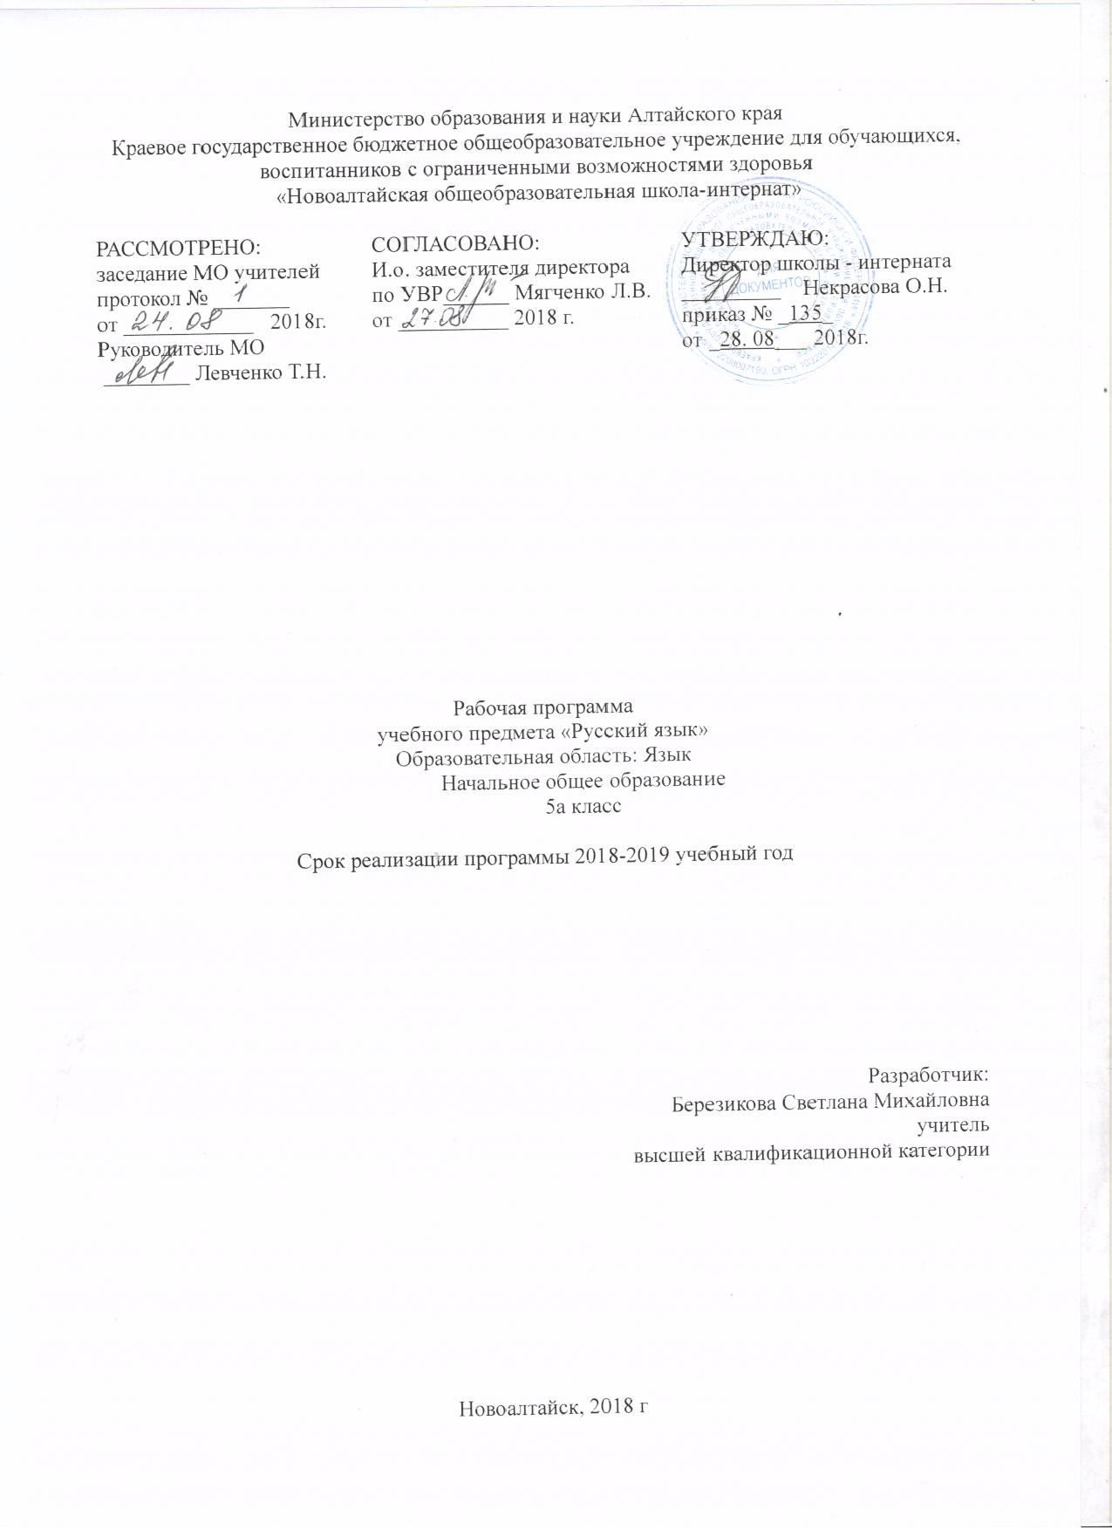
Пояснительная записка
Рабочая программа разработана на основе «Программы специальных (коррекционных) образовательных учреждений 1 вида», сборник 1. «Язык и литература». 4 - 7 классы. Носкова Л. П. Москва. Просвещение. 2003, рабочих программ общеобразовательных учреждений «Русский язык» 5 – 9 классы, авторы Ладыженская Т.А., Баранов М.Т, Тростенцова Л.А. и др.–М., «Просвещение», 2011, базисного учебного плана специальных (коррекционных) учреждений I вида, 2002г. (подг. -11 класс).
Русский язык как учебный предмет в 5 классе представлен в двух основных разделах: «Сведения по грамматике», «Развитие речи». Авторская программа по развитию речи включает 136 часов по 4 часа в неделю, сведения по грамматике - 136 часов по 4 часа в неделю, с учетом всех календарных дней. Программа ориентирована на учебники для общеобразовательных организаций. Часть 1. Ладыженская Т.А., Баранов М.Т., Тростенцова Л.А. и др. М., «Просвещение», 2015
Предмет русский язык реализует две основные цели:
- познавательную: ознакомление с основными положениями науки о языке и формирование на этой основе знаково-символического восприятия и логического мышления учащихся;
- социокультурную: формирование коммуникативной компетенции учащихся: развитие устной и письменной речи, монологической и диалогической речи, а также грамотного, безошибочного письма.
Задачи предмета:
- обучение речевой деятельности разных видов: говорения (разговорной и монологической речи), письма, чтения, слушания (в доступных пределах);
- формирование речевой активности школьника.
В содержание программы входит развитие разговорной и связной (устной и письменной) речи, работа над словарным составом и грамматическим строем языка.
Обучение разговорной речи осуществляется в ходе всего учебно-воспитательного процесса.
В основу обучения монологической (связной) речи положен принцип коммуникации. Реализация данного принципа предусматривает обучение связной речи в условиях потребности в ней как средства общения. Учащиеся овладевают различными композиционными формами (письмо, рассказ, заметка, изложение и др.). В процессе обучения описательно-повествовательной речи у детей формируются общие для разных высказываний умения: представлять и раскрывать тему, выделять основную мысль высказывания, определять и соблюдать логику изложения мыслей, планировать высказывание. На основе речевой практики дети подходят к грамматическим и логическим обобщениям. Основным направлением в работе над грамматической стороной речи является обучение синтаксическим конструкциям простого предложения. Учащиеся овладевают лексикой в условиях речевой практики.
Формы контроля знаний, умений и навыков
После изучения каждой темы по русскому языку проводятся самостоятельные или контрольные работы, а в конце каждой четверти и в конце учебного года – итоговые контрольные работы, благодаря которым проводится оценка знаний и умений обучающихся. В число письменных работ по развитию речи входят изложения прочитанных текстов, описания, рассуждения.
Основные требования к знаниям и умениям учащихся к концу учебного года по
развитию речи.
Учащиеся должны уметь:
- делать записи в дневнике об интересных событиях, о школьных новостях;
- расспрашивать учителя и товарища о праздниках, описывать их или рассказывать о них товарищу;
- с помощью вопросов узнавать содержание серии закрытых картин, зарисовать и писать рассказ с помощью учителя, кратко записывать ответы и писать с помощью учителя рассказ, используя записи;
- составлять план рассказа и писать изложение по плану (в связи с прочитанными рассказами);
- писать по плану рассказ по картине или серии картин;
- составлять устно или письменно описание предметов, природы, внешности человека, пользуясь собственными наблюдениями или книгой как справочным материалом;
- писать рассказ по плану на основе наблюдений за природой, за работой людей, за жизнью животных;
- расспрашивать учителя об интересных событиях, происходящих в стране, и описывать их;
- писать с помощью учителя сочинение с элементами описания и рассуждения, используя собственный опыт и отрывки из прочитанных рассказов;
- писать сочинения по серии картин, используя самостоятельно составленный план;
- писать заметку в стенную газету;
- писать письмо товарищу.
Основные требования к знаниям и умениям учащихся к концу учебного года по сведению по грамматике.
- Составлять предложения по заданиям учителя, отличать их от других единиц и речевых образований;
- делить текст на предложения;
- правильно написать предложение;
- знать грамматические термины: слово, словосочетание. Предложение. Прописная буква. Набор слов, точка;
- различать подлежащее и дополнение, дополнение и обстоятельство (выраженными одинаковыми частями речи);
- называть грамматические термины: члены предложения, подлежащее, сказуемое, дополнение, определение, обстоятельство;
- знать вид связи между подлежащим и сказуемым, определением и подлежащим, определение с дополнением, определением, обстоятельством;
- вид связи управление;
- вид связи примыкание;
- выделять в словах окончания, приставки, суффиксы.
Формы и методы работы с детьми, испытывающими трудности в освоении основной образовательной программы (обучении): индивидуальная работа, памятки, практический метод с опорой на схемы, алгоритмы. С учетом образовательных потребностей обучающихся воспитанников и специфики контингента учащихся в классе организуется индивидуальная и дифференцированная работа с детьми, испытывающими трудности в обучении. Формы, средства и методы данной работы предполагают включение дозированной информации, снижение или увеличение объёма материала, учёт индивидуальных особенностей (физических, психических, возрастных), помощь детям через применение индивидуальных карточек, коррекционных игр, заданий и упражнений.

Учебно-тематический план
№ п/п | Наименование разделов и тем | Количество часов
Сведения по грамматике
1 | Повторение. Предложение. Его состав и связи слов в нем. | 13
2 | Части речи (существительное, глагол, прилагательное, наречие, местоимение, порядковое числительное) | 25
3 | Имя существительное | 43
4 | Личные местоимения | 13
5 | Глагол в роли сказуемого | 19
6 | Прилагательное, порядковое числительное, притяжательное местоимение в роли определения | 16
7 | Наречие в роли обстоятельства | 7
8 | Повторение | 10
 | Итого | 136
Развитие речи
9 | Первый день в школе | 3
10 | Интересные встречи в летние каникулы | 5
11 | Новые увлечения | 4
12 | Изложение «Дружная работа» | 5
13 | Из жизни животных. «Горький опыт» (работа с деформированным текстом) | 4
14 | Наблюдения в природе «Береза и ель» (сравнение) | 5
15 | Смелый поступок. Изложение «Мушка» | 5
16 | Использование в речи глаголов совершенного и несовершенного вида при построении сложных предложений | 5
17 | Записка (SMS-сообщение) | 5
18 | Правила дорожного движения | 3
19 | Осенние каникулы | 3
20 | Занятия в свободное время | 4
21 | Изложение «Тигр и котёнок» | 5
22 | Сочинение по серии картинок «На горке» | 4
23 | «Тетёрка отводит врага» (работа с деформированным текстом) | 5
24 | Подготовка к Новому году. Изложение «Ёлка в школе» | 5
25 | Поведение в транспорте | 5
26 | Занятия в зимние каникулы | 5
27 | Занятия спортом | 5
28 | Зимняя природа. На реке зимой и летом | 5
29 | События в стране и за рубежом | 4
30 | Наблюдения за животными. Изложение «Лиса» | 5
31 | День защитника Отечества | 5
32 | 8 Марта – Международный женский день | 5
33 | Изложение «Волки» | 6
34 | Школьный праздник | 6
35 | Весенние каникулы. Помощь родителям | 5
36 | Весенняя природа | 5
37 | «В половодье» - сочинение по серии картинок | 5
38 | Работа в школьной мастерской | 4
39 | Интересные телепередачи | 3
40 | Явления природы. Гроза | 3
41 | Изложение «Купание» | 4
42 | Летние каникулы | 5
 | Итого | 136

Учебно-методические средства обучения

Реквизиты программы | УМК обучающихся | УМК учителя
1.«Программа специальных (коррекционных) общеобразовательных учреждений I вида (для глухих детей), сборник 1, М., «Просвещение», 2003г.  2.Рабочие программы общеобразовательных учреждений. Русский язык. 5 – 9 классы. Авторы Ладыженская Т.А., Баранов М.Т, Тростенцова Л.А. и др.–М., «Просвещение», 2011 | 1.Русский язык 5 класс. Учебник для общеобразовательных организаций. Часть 1. Ладыженская Т.А., Баранов М.Т., Тростенцова Л.А. и др. М., «Просвещение», 2015 | 1.Егорова Н.В. Поурочные разработки по русскому языку. 5 класс. Универсальное издание. М., «ВАКО», 2014  «Русский язык 5 класс».  2.Поурочные планы по учебнику Т.А. Ладыженской, М.Т. Баранова, Л.А. Тростенцовой и др. Волгоград, 2003  3.Контрольно-измерительные материалы. Русский язык к учебникам Т.А. Ладыженской, М.Т. Баранова, Л.А. Тростенцовой и др. 5 класс. М., «ВАКО», 2011

Лист изменений
№ п.п | Дата | Внесённые изменения | Причины изменений | Подпись директора

Приложение №1
Календарно-тематическое планирование по русскому языку.
1 четверть
№ п/п | Наименование разделов и тем | Кол-во часов | Сроки | Учебный материал | Речевой материал
1 | (С.по гр.) Анализ предложений по смысловому содержанию путем подбора синонимических замен. | 2 |  | карточки | Предложение, составил, заменил.
2 | (Р. р.) Первый день в школе. | 3 |  | Стр.12 | Школа, ребята в школе, линейка, встреча, 1 сентября.
3 | (Р. р.) Интересные встречи в летние каникулы. | 3 |  | Стр.15 | Гостил, совершил поездку, помогали по хозяйству
4 | (С.по гр.) Составление предложений по разным заданиям с включением в них данных слов и словосочетаний | 3 |  | карточки | Предложение, составил, подобрал, написал.
5 | (Р.р.) Наблюдения за природой. Описание природы. | 4 |  | Стр.24 | Осень, листья пожелтели, опадают, птицы улетают. Прохладно. Небо серое.
6 | (С.по гр.) Группировка предложений, сходных по строению или смыслу | 2 |  | Стр.35 | Предложение, Составил, слова, словосочетания.
7 | (Р. р.) События из школьной жизни. | 4 |  | Стр.36 | Соревнования, поехали на автобусе, электричке, село Озерки, победили.
8 | (Р.р.) Новые увлечения. | 4 |  | Стр.57, карточки | Увлечение, интересное занятие, любимое занятие.
9 | (С.по гр.) Части речи, выступающие в роли различных членов предложения. | 3 |  | Стр.60 | Определение. Поставь вопрос. Назови слова – определения.
10 | (Р.р.) Дружная работа. Изложение. | 3 |  | Стр.51 - 57 | Работа. Дружная работа. Налетел ветер. Пронёсся вихрь. Верёвка.
11 | (С.по гр.) Состав слова. Однокоренные слова. | 2 |  | Стр.119 | Существительное.
12 | (С.по гр.) Использование частей речи в разных формах в составе предложения. | 2 |  | Стр.201 | Глагол, сказуемое.
13 | (Р.р.) Горький опыт. Из жизни животных | 2 |  | Стр.258 | Язык распух. Метаться от боли.  Рыдать от боли.
14 | (С.по гр.) Основные конструкции словосочетаний с существительными и с глаголам. | 2 |  | Стр.260 | Наречие, обстоятельство.
15 | (С.по гр.) Существительные мужского, женского и среднего рода по их связям с другими словами в предложении. | 2 |  | Стр.262 | Местоимение.
16 | (Р.р.) Береза и ель. Наблюдение в природе. | 3 |  | Стр.235  Карточка | Береза, ель. Опиши. Сравни.
17 | (С.по гр.) Существительные с ь на конце. | 2 |  | Стр.67 | Числительные, назови, напиши.
18 | (С.по гр.) Начальная форма существительных разных родов. | 3 |  | Стр.268 | Части речи и члены предложения.
19 | (С.по гр.) Окончания существительных мужского, женского и среднего рода во множественном числе. | 2 |  | Стр.89 | Состав слова. Однокоренные слова.
20 | (Р.р.) «Мушка». Изложение. Смелый поступок. | 3 |  | Стр.255 | Смелый поступок.
21 | (С.по гр.) Согласование. Связь слов в предложении. | 3 |  | Стр.75 | Согласование. Связь слов в предложении.
22 | (Р.р.) Записка. СМС – сообщение. | 3 |  | Карточки по вариантам. | Контрольная работа за четверть.
23 | (С.по гр.) Употребление существительных в роли дополнения и обстоятельства. | 3 |  |  | Глаголя совершенного и несовершенного вида при построении сложных предложений.
24 | (С.по гр.) Контрольная работа за четверть. | 1 |  | Карточки | Записка. СМС – сообщение.

2 четверть
№ п/п | Наименование разделов и тем | К - во часов | Сроки | Учебный материал | Речевой материал
1 | (Р.р.) Занятия в свободное время. | 5 |  | карточки | Режим. Расписание уроков.  Свободное время
2 | (С.по гр.) Именительный падеж существительных. | 5 |  | Стр.131 | Существительные мужского, женского и среднего рода. Различение рода существительных по их связям с другими словами в предложении
3 | (Р.р.) Посещение выставки. | 5 |  | Стр.156 | Выставка, картины, художник.
4 | (С.по гр.) Существительные трех родов в единственном и множественном числе в роли дополнения в родительном, дательном, винительном, творительном и предложном падежах. | 6 |  | Стр.127 | Единственное и множественное число в роли дополнения в родительном, дательном, винительном, творительном и предложном падежах.
5 | (Р.р.) Новый кинофильм. | 5 |  | Стр.186 | Кино, кинофильм, посмотрел(а),  главные герои, интересно, грустно,  весело.
6 | (С.по гр.) Усвоение конструкций на согласование. | 5 |  | Стр.156 | Именительный падеж. Согласование.
7 | (Р.р.) Поведение в транспорте. | 5 |  | Стр199 | Транспорт, автобус, вежливый, грубый.
8 | (С.по гр.) Название падежей и вопросов к одушевленным и неодушевленным существительным. | 6 |  | Стр.107 | Существительные в родительном, дательном и винительном падежах.  Назови, поставь вопрос.
9 | (Р.р.) Интересная экскурсия. | 5 |  | Стр.233 | Экскурсия, природа, погода, деревья, набо.
10 | (С.по гр.) Усвоение конструкций на управление. | 5 |  | Стр.107 | Существительные, падежи. Назови, подбери слова. Управление.
11 | (Р.р.) Подготовка к празднику. | 4 |  | Стр.236 | Праздник, украшение, подарки..
12 | (С.по гр.) Падежные формы существительных в роли обстоятельства. | 4 |  | Стр.109 | Падежные формы существительных.  Предложение. Составь предложение.
14 | (С.по гр.) Контрольная работа за четверть по теме «Существительное». | 1 |  |  | Контрольная работа.
15 | (Р.р.) Газетная информация. | 4 |  |  | Газета, статья, стихотворение, новости.

3 четверть
№ п/п | Наименование разделов и тем | К - во часов | Сроки | Учебный материал | Речевой материал
1 | (Р.р.) Занятия в зимние каникулы. | 5 |  | карточки | Каникулы, отдых, театр, выставка, кино, Прогулки.
2 | (С.по гр.) Падежные вопросы к существительным единственного и множественного числа в роли обстоятельства. | 5 |  | Стр.131 | Существительные мужского, женского и среднего рода. Различение рода существительных по их связям с другими словами в предложении
3 | (Р.р.) Зимняя природа. | 5 |  |  | Мороз, иней, пушистый снег, небо чистое, Красивые деревья.
4 | (С.по гр.) Усвоение конструкций на согласование и управление с существительными в роли обстоятельства. | 5 |  |  | Согласование и управление с существительными в роли. Обстоятельства.
5 | (Р.р.) Занятия спортом. | 5 |  |  | Спорт, лыжи, коньки, легкая атлетика, футбол, волейбол, теннис.
6 | (С.по гр.) Падежные формы существительных. Значение форм для синтаксической роли. | 5 |  |  | Существительные мужского, женского и среднего рода. Различение рода существительных по их связям с другими словами в предложении
7 | (Р.р.) Помощь родителям. | 5 |  |  | Помощь родителям, готовить обед, уборка в доме, очистка дорожек от снега.
8 | (С.по гр.) Личные местоимения в роли подлежащего, дополнения, обстоятельства вместо существительного. | 5 |  |  | Личные местоимения в роли подлежащего, дополнения, обстоятельства вместо существительного.
9 | (Р.р.) Наблюдения за животными. | 5 |  |  | Наблюдения, животные, повадки, привычки, любимое лакомство.
10 | (С.по гр.) Согласование местоимений с глаголами. | 5 |  |  | Согласование местоимений с глаголами.
11 | (Р.р.) События из жизни великих людей. | 5 |  |  | События из жизни великих людей. Писатель, поэт, произведения.
12 | (С.по гр.) Образование падежных форм личных местоимений. | 5 |  |  | Падежные формы личных местоимений.
13 | (Р.р.) Интересные телепередачи. | 5 |  |  | Интересные телепередачи.
14 | (С.по гр.) Глагол настоящего, прошедшего будущего времени. | 5 |  |  | Глагол настоящего, прошедшего будущего времени.
15 | (Р.р.) События в стране и за рубежом. | 5 |  |  | События в стране и за рубежом.
16 | (С.по гр.) Контрольная работа за четверть. | 1
17 | (С. по гр.)Понятие о глагольном управлении. | 5 |  |  | Управление. Глагол.

4 четверть
№ п/п | Наименование разделов и тем | К - во часов | Сроки | Учебный материал | Речевой материал
1 | (Р.р.) Весенняя природа. | 5 |  | карточки | Капель, лужи, дождь, снег.
2 | (С.по гр.) Глаголы совершенного и несовершенного вида, сопоставление в составе предложения. | 5 |  |  | Глаголы совершенного и несовершенного вида
3 | (Р.р.) События в школе. | 5 |  |  | События в школе. Праздник. Соревнование. Гости.
4 | (С.по гр.) Различение прилагательных по вопросам во всех родах единственного и множественного числа. | 5 |  |  | Прилагательные. Вопросы. Род. Единственное и множественное число.
5 | (Р.р.) Интересные занятия. | 5 |  |  | Интересные занятия
6 | (С.по гр.) Различение порядковых числительных по вопросам во всех родах единственного и множественного числа. | 5 |  |  | Числительные. Вопросы. Род. Единственное и множественное число.
7 | (Р.р.) Люди искусства (артисты, художники). | 4 |  |  | Люди искусства. Артисты, художники.
8 | (С.по гр.) Различение притяжательных местоимений по вопросам. | 4 |  |  | Притяжательные местоимения. Вопросы.
9 | (Р.р.) Школьный праздник. | 4 |  |  | Праздник в школе, весело, танцевали, пели песни играли.
10 | (С.по гр.) Согласование прилагательных, порядковых числительных, притяжательных местоимений в роде, числе, падеже. | 5 |  |  | Согласование прилагательных, порядковых числительных, притяжательных местоимений в роде, числе, падеже.
11 | (Р.р.) Работа в школьной мастерской. | 5 |  |  | Работа в школьной мастерской.
12 | (С.по гр.) Наречие в роли обстоятельства. | 6 |  |  | Наречие в роли обстоятельства.
13 | (Р.р.) Явления природы. | 6 |  |  | Явления природы. Дождь, ливень, ураган, туман.
14 | (С.по гр.) Контрольная работа за четверть. | 1
15 | (С.по гр.) Повторение. | 5

